

Pembangunan Perangkat Lunak

(Praktikum) SI – I3

FAKULTTAS SAINS DAN TEKNOLOGI UNIVERSITAS AIRLANGGA

[082111633088] | [Zidan Maulana Ramadhan]

# 1. Install Git

1. Menuju website resmi git yaitu [https://git-scm.com/downloads terlihat versi terbaru](https://git-scm.com/downloads) adalah versi 2.42.0

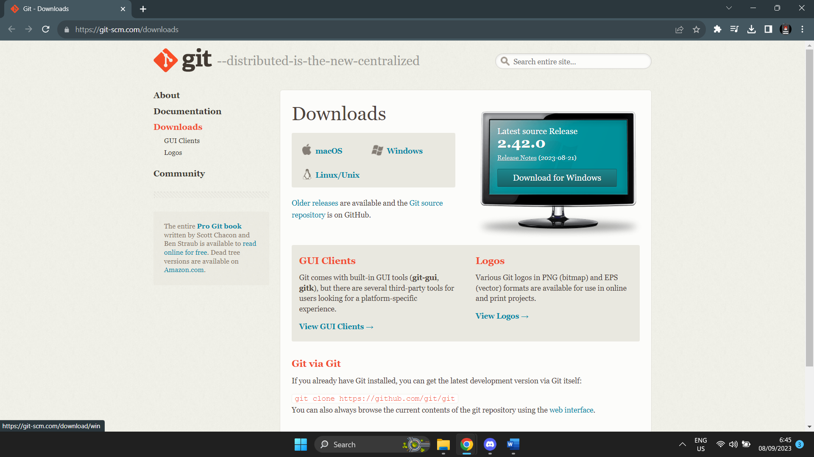

1. Setelah itu download sesuai dengan OS pada laptop atau komputer (disini saya menggunakan Windows). Lalu pilih sesuai dengan basis sistem (saya menggunakan 64-bit)

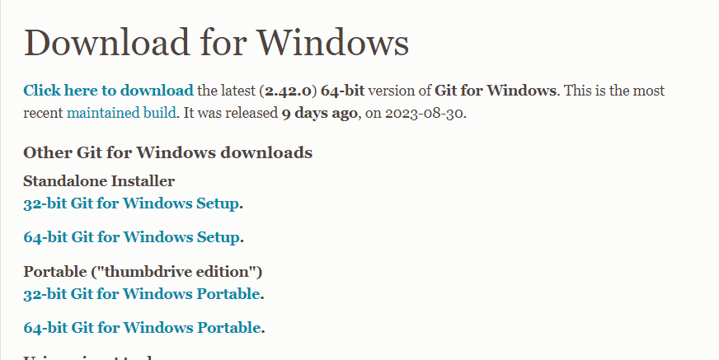

1. Setelah itu buka file yang diunduh dan ikuti langkah - langkah yang ada dan tinggal install

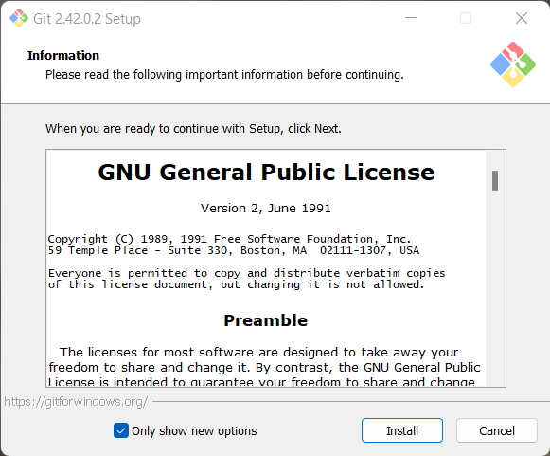

# 2. Github

1. Saya sendiri sudah memiliki akun github dan sudah pernah memakai nya. Akun github saya bernama Zidan6765.

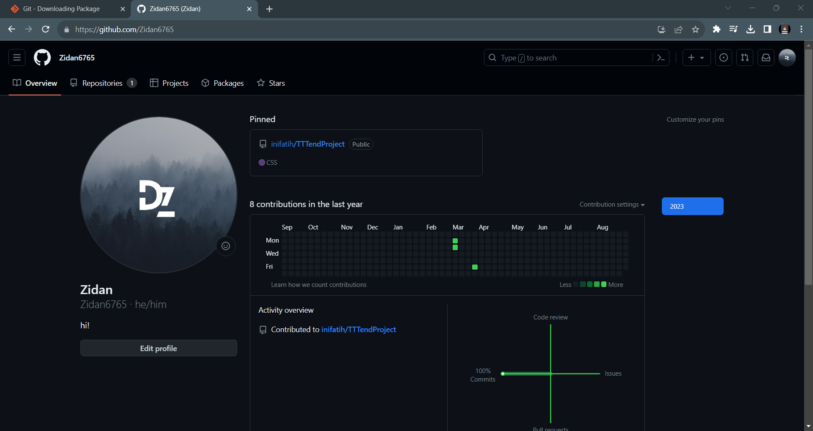

1. Lalu menghubungkan akun git dan github. Untuk menghubungkan akun git dan github cukup menggunakan perintah berikut mengisikan username dan email yang digunakan pada gitub.

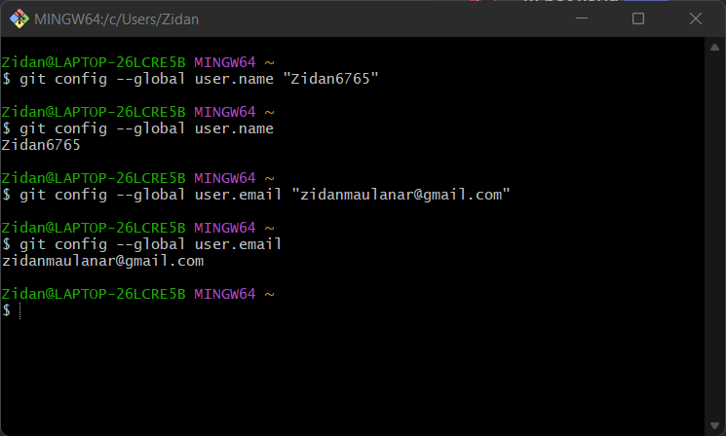

1. Selanjutnya adalah mencoba membuat Repository pada github untuk menyimpan project yang dibuat. Isikan sesuai pada form.

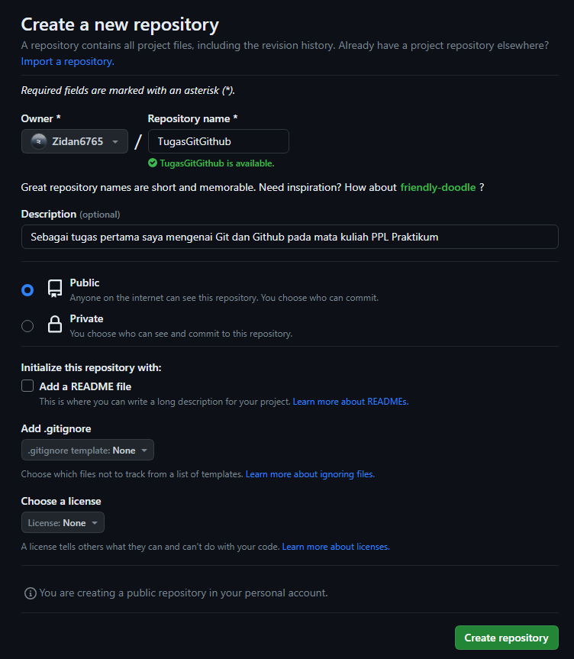

Ketika sudah berhasil maka akan ada petunjuk seperti berikut. Ikuti langkah - langkah yang ada yang dimulai dari init sampai push code.

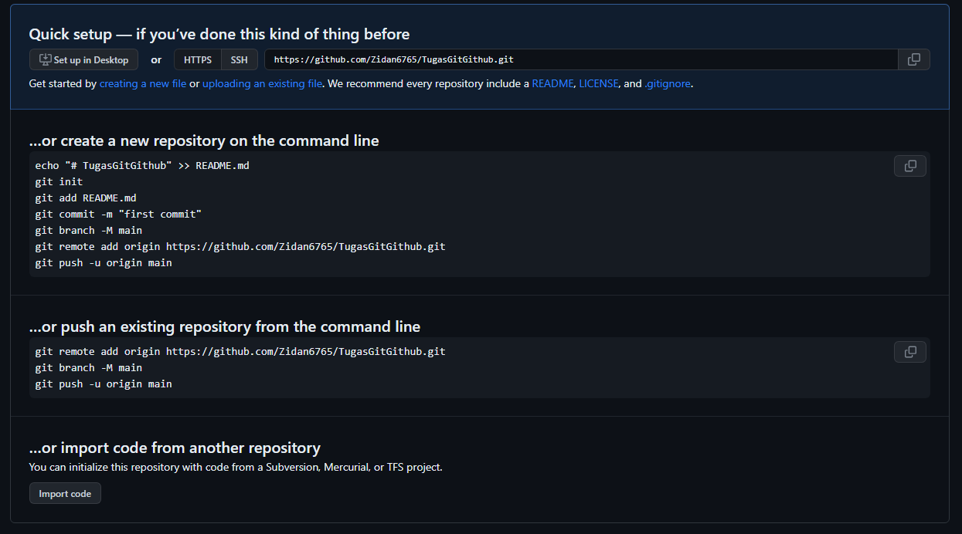

1. Pada panduan diatas pertama - tama membuat file README.md terlebih dahulu untuk yang digunakan untuk menampung informasi project yang dibuat. Disini perlu mengarahkan terlebih dahulu ke direktori file yang akan disimpan di github. Disini saya mencoba untuk mengarahkan ke folder dimana file laporan ini dibuat. Nantinya saya akan

menyimpan file laporan ini ke repository.

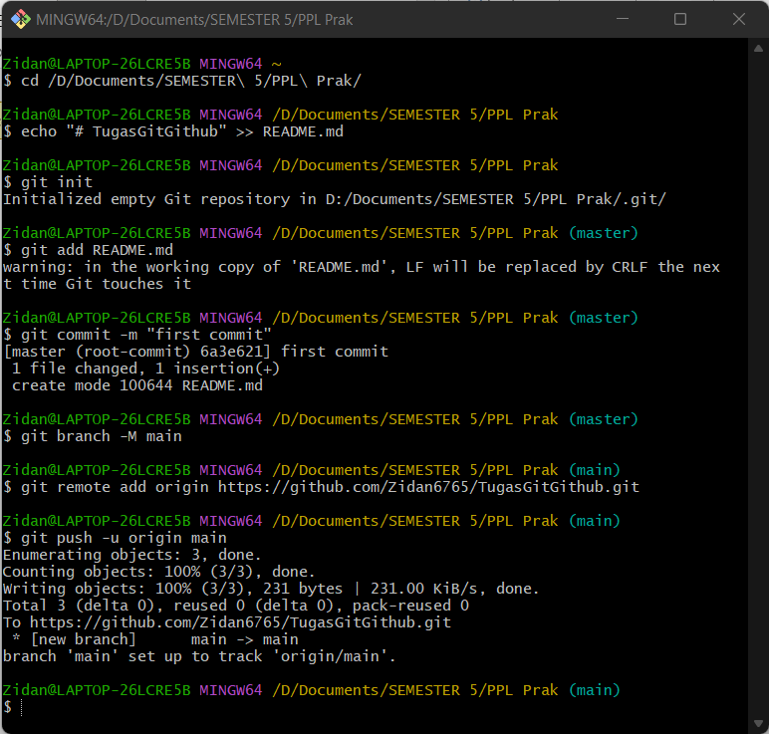

1. 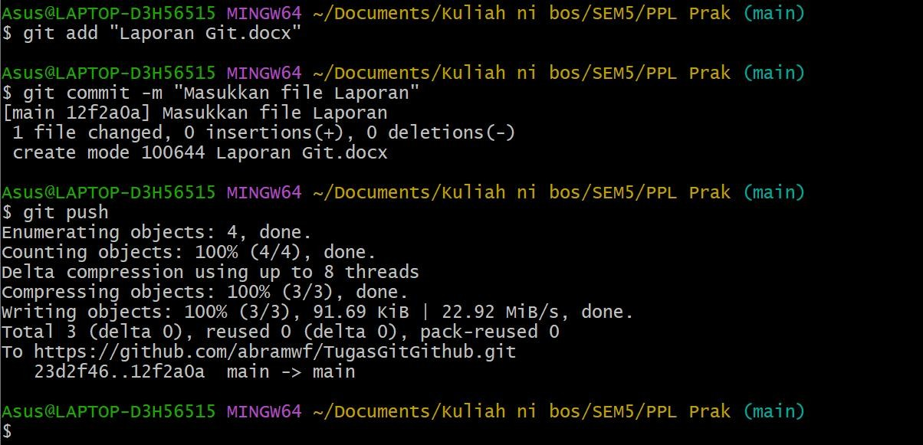Selanjutnya saya akan memasukkan file laporan ini ke Github. Berikut caranya
2. Selanjutnya saya akan memasukkan file laporan ini ke Github. Berikut caranya

Berikut Hasilnya. File README.md yang pertama tadi dan file Laporan sudah berhasil masuk ke Repository

